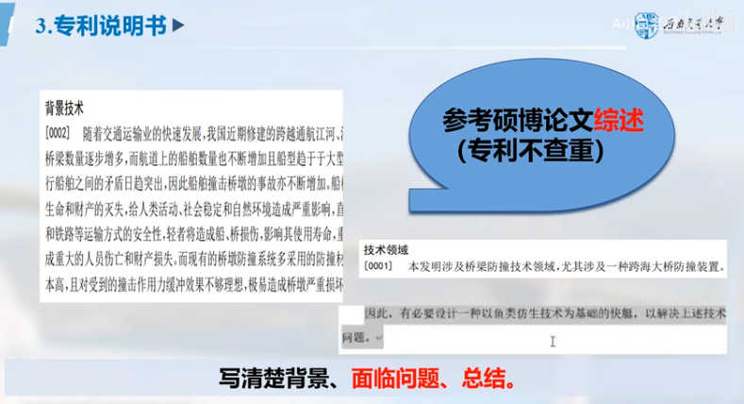

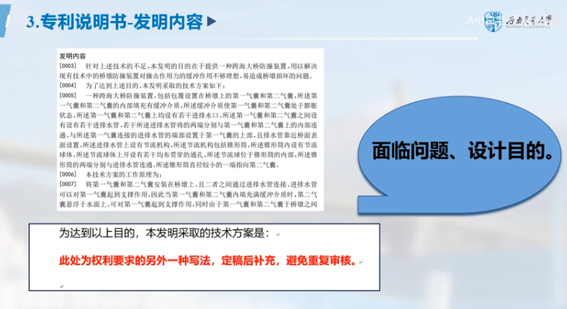

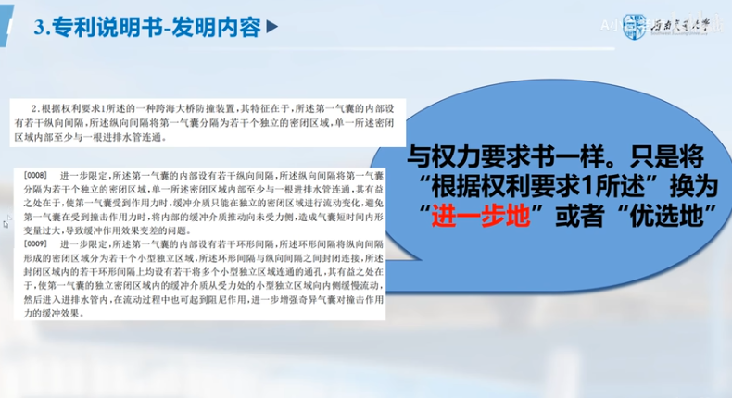
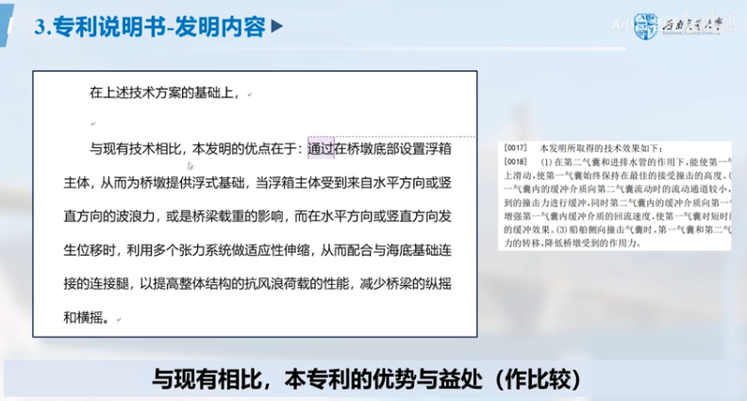

具体实施方式

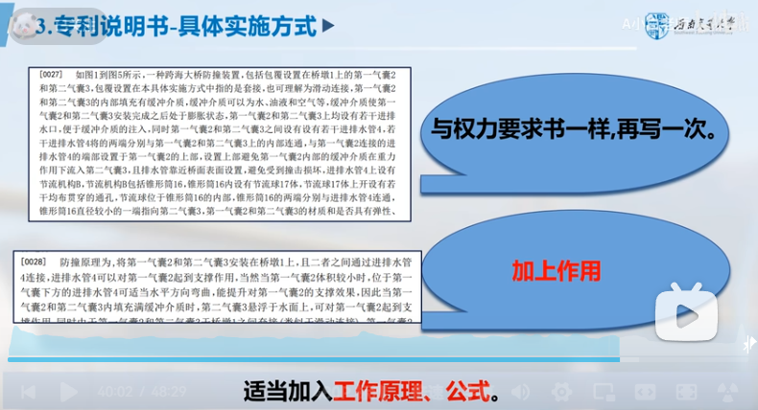

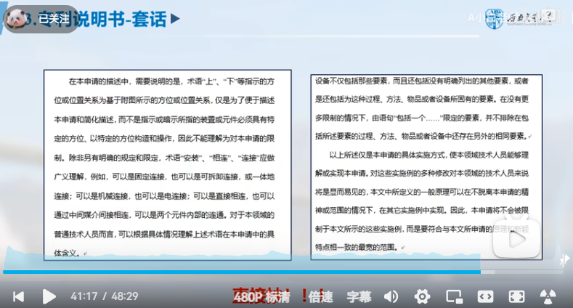

一、申请发明专利或者实用新型专利应当提交说明书，一式一份。
二、说明书应当打字或者印刷，字迹应当整齐清晰，呈黑色，符合制版要求，不得涂改，字高应当不低于3.5毫米，行距在2.5毫米至3.5毫米之间。说明书首页用此页，续页可使用同样大小和质量相当的白纸。纸张应当纵向使用，只限使用正面，四周应当留有页边距：左侧和顶部各25毫米，右侧和底部各15毫米。
三、说明书第一页第一行应当写明发明创造名称，该名称应当与请求书中的名称一致，并左右居中。发明创造名称与说明书正文之间应当空一行。说明书格式上应当包括下列五个部分，并且在每一部分前面写明标题：
技术领域
背景技术
发明内容
附图说明
具体实施方式
说明书无附图的，说明书文字部分不包括附图说明及其相应的标题。说明书文字部分可以有化学式、数学式或者表格，但不得有插图。
四、发明专利申请包含一个或者多个核苷酸或者氨基酸序列的，说明书应当包括符合国务院专利行政部门规定的序列表。
五、说明书应当在每页下框线居中位置顺序编写页码。

